Elementare Transformationen von Funktionen bzw. Funktionsgraphen

Man unterscheidet 4 Transformationen: $f_{1}\left(x\right)=f_{0}\left(x\right)+c ↔ y_{1}=y_{0}+c Verschiebung in y-Richtung um+c$ $f_{1}\left(x\right)=f_{0}\left(x-b\right) ↔ Verschiebung in x-Richtung um+b ( entgegen dem Vorzeichen! )$ $f_{1}\left(x\right)=af_{0}\left(x\right) ↔ y_{1}=a*y_{0} Streckung in y-Richtung$ $f_{1}\left(x\right)=f_{0}\left(d*x\right) ↔ Streckung in x-Richtung$
*

*

*

*

Wiederholung 9. Jahrgangsstufe   
Scheitelgleichung Parabel $f\left(x\right)=a*{\left(x-b\right)}^{2}+c$ wird mit 3 Transformationen aus der Normalparabel y = x2 erzeugt: $f_{0}\left(x\right)=x^{2} \underset{→}{y^{'}=a*y}f_{1} \underset{→}{x →x-b }f_{2} \underset{→}{y^{'}=y+c }f_{3}(x)=a*{\left(x-b\right)}^{2}+c$ $f_{1}\left(x\right)=f_{0}\left(d*x\right) ↔ Streckung in x-Richtung$ 
 **angewandt auf Winkelfunktionen**

Beispiele: beginne mit einfachen Werten, ergänze die Lücken exakt oder mit den Zeichennäherungen  
1. 2. 3.

|  |  |  |  |  |  |  |  |  |  |
| --- | --- | --- | --- | --- | --- | --- | --- | --- | --- |
| **x** | **0** |  |  |  |  |  |  |  | **2π** |
| **sin(x)** |  |  |  |  |  |  |  |  |  |
| **sin(2x)** |  |  |  |  |  |  |  |  |  |

|  |  |  |  |  |  |  |  |  |  |
| --- | --- | --- | --- | --- | --- | --- | --- | --- | --- |
| **x** | **0** | $$\frac{π}{6}$$ | $$\frac{π}{3}$$ | $$\frac{2π}{3}$$ | $$π$$ | $$\frac{4π}{3}$$ | $$\frac{5}{3}π$$ | $$\frac{11π}{6}$$ | **2π** |
| **cos(x)** |  |  |  |  |  |  |  |  |  |
| **cos(3x)** |  |  |  |  |  |  |  |  |  |

|  |  |  |  |  |  |  |  |  |  |
| --- | --- | --- | --- | --- | --- | --- | --- | --- | --- |
| **x** | **0** | $$\frac{π}{6}$$ | $$\frac{π}{3}$$ | $$\frac{π}{2}$$ | $$\frac{2π}{3}$$ | $$\frac{5π}{6}$$ | $$π$$ | $$\frac{7π}{6}$$ | $$\frac{4}{3}π$$ |
| **sin(x)** |  |  |  |  |  |  |  |  |  |
| **-sin(6x)** |  |  |  |  |  |  |  |  |  |

Zeichne die zugehörigen Graphen mit verschiedenen Farben und mit deutlicher Zuordnung ein!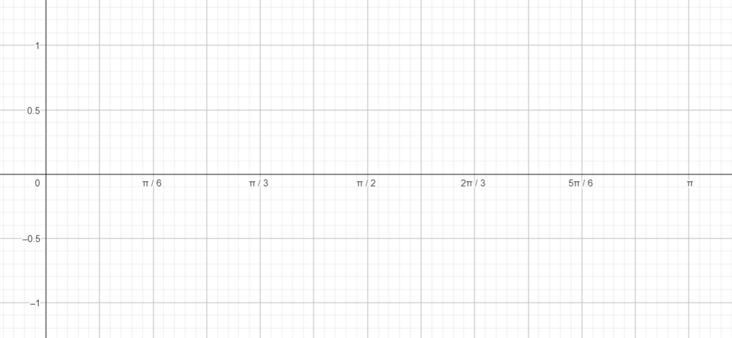

Formel für die Periodenlänge:

f(x) = sin(k*x) Dann gilt **k*p = 2π**

Beispiel 1: 2 * p = 2π | *

Beispiel 1: 3 * p = 2π | *

Beispiel 1: 6 * p = 2π | *

Gilt auch für Perioden länger als 2π:

Beispiel f(x) = cos($\frac{1}{4}x ) mit \frac{1}{4}*p=2π |*4 ergibt p=8π$

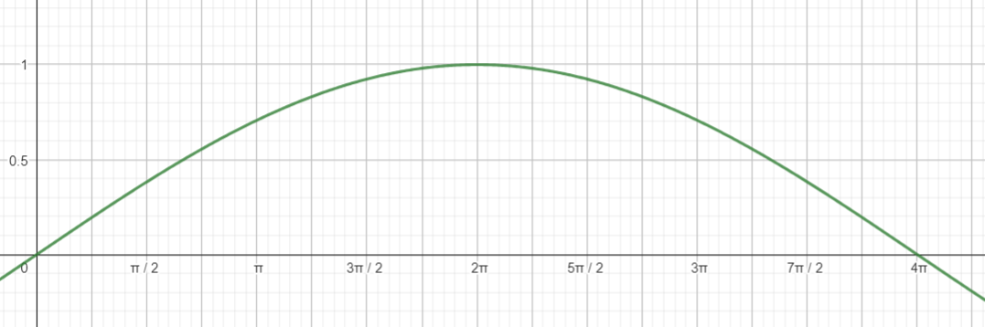

f(x)=cos($\frac{1}{4}x)$

$$\frac{p}{2}=4π |*2 ⇒ p=8π$$

HA:

Ermittle jeweils mit der Formel die Periodenlänge und überzeuge dich mittels Geogebra von der Korrektheit!

a: f(x) = - sin( 2,5 x ) +1 Stauchung

b: f(x) = cos(0,5x) - 1 Streckung

c: g(x) = 2,5 cos( 0,2 (x +π/2) ) - 2 Streckung, Streckung y, Verschiebung x, Verschiebung y